CHƯƠNG 2: GIỚI THIỆU VỀ THỰC ĐƠN

2.1 Khái niệm và vai trò của thực đơn

2.1.1 Khái niệm

Thực đơn là gì?
Thực đơn (hay còn gọi là menu) sử dụng trong các quán cafe, nhà hàng, quán ăn, trà sữa… là bảng danh mục liệt kê tất cả các món ăn, đồ uống mà thực khách có thể gọi món để được phục vụ. Thực đơn của quán có thể hoặc không ghi giá tiền của món ăn đồ uống, chúng đường được viết bằng một hoặc hai ngôn ngữ (tối đa là ba) để cho khách thuận tiện sử dụng.
Bên cạnh đó, nếu thực đơn sử dụng cho các bữa tiệc, cỗ, liên hoan… là bảng liêt kê các món ăn sẽ được phục vụ trong bữa ăn với sự tính toán đảm bảo số lượng và khối lượng món ăn phù hợp với tính chất bữa ăn, số lượng người tham dự cũng như đáp ứng đầy đủ các yếu tố dinh dưỡng với hương vị ngon lành, bổ dưỡng.
Ngoài ra thực đơn có thể hiểu là thực đơn hằng ngày, thực đơn cho bữa ăn gia đình, bạn bè …

2.1.2 Vai trò

Vai trò của thực đơn
Ngoài việc là bảng liệt kê giúp khách hàng nhận biết các món ăn, đồ uống có trong bữa ăn hay có tại cơ sở thì thực đơn còn đóng góp vào một hay nhiều vai trò khác nhau trong hoạt động kinh doanh ăn uống.

Công cụ để quảng cáo
Đối với các khách lần đầu đến với nhà hàng, thực đơn là cơ sở để khách gọi món nhưng đồng thời nó cũng sẽ giới thiệu quy mô, các món ăn thức uống, giá tiền. Ngoài ra, trên các thực đơn này còn các thông tin cơ bản về địa chỉ, tên quán, logo, số điện thoại, website… giúp khách có nhận diện ban đầu về cơ sở của bạn.

Hỗ trợ đội ngũ quản lý giám sát
Nhất là với các bữa tiệc, dựa vào thực đơn mà người quản lý có thể kiểm soát, nắm bắt tình hình trình tự phục vụ các món ăn. Đối với nhà hàng A la carte thì thực đơn là một trong những chứng từ giám sát việc chế biến, bán hàng, doanh thu.

Giúp tính toán, chuẩn bị nguyên liệu, dụng cụ
Căn cứ vào thực đơn thì các bộ phận liên quan như thu mua, bếp, bar có nhiệm vụ chuẩn bị đầy đủ nguyên liệu, dụng cụ để thực hiện tốt công việc của mình.

Cơ sở để hoạch toán
Dựa vào đó, người ta có thể tính toán chi phí cho nguyên, phụ liệu, thuế, chi phí lỗ lãi… Từ đó, đội ngũ quản lý có thể điều chỉnh, giá bán, số lượng… sao cho phù hợp nhất.

2.2 Phân loại thực đơn

2.2.1 Theo mục đích sử dụng

2.2.2 Theo mục đích dinh dưỡng

Các loại thực đơn trong nhà hàng

Thực đơn tự chọn (Buffet menu)
Buffet là hình thức khách trả tiền trọn gói và có thể thoải mái lựa chọn số lượng các món ăn có trong menu. Vì thế, nhà hàng sẽ phải tính toán phần chi phí thức ăn cho từng suất ăn của mỗi người. Thông thường, thực đơn Buffet có rất nhiều món và phức tạp hơn những loại thực đơn khác.
Xác định giá bán phù hợp cho thực đơn menu cũng cực kỳ nan giải. Một số nơi thì chọn cách xây dựng thực đơn trước, tính toán chi phí rồi đưa ra giá. Số khác thì đưa ra mức giá bán rồi xây dựng thực đơn theo mức chi phí cho phép ấy.

Thực đơn theo món ăn ( A la carte menu)
Đây là loại thực đơn xuất hiện ở hầu hết các nhà hàng, quán ăn từ món Á đến Âu để khách hàng có thể lựa chọn món lẻ theo sở thích, nhu cầu của mình. Giá của món ăn được niêm yết trong menu đã bao gồm các chi phí nguyên vật liệu, thuế… với thực đơn a la carte thì khách phải tự tính toán, ước tính hoặc nhờ tư vấn để order số lượng món ăn sao cho phù hợp nhất. (tìm hiểu thêm quy trình phục vụ A la carte)

Thực đơn theo bữa ăn (Set menu)
Set menu là loại thực đơn với giá tiền cố định cho số lượng món ăn đã được lựa chọn sẵn, giới hạn. Giá của một set menu thường sẽ thấp hơn nếu gọi lẻ với cùng các món ấy. Chúng thường được sử dụng tại các buổi tiệc như: tiệc cưới, liên hoan… Ngoài ra, set menu là hình thức hữu hiệu giúp kích cầu kinh doanh ăn uống vào các mùa thấp điểm hay vào các thời điểm cần thiết trong ngày (bữa trưa, các buổi tối đầu tuần…)

Ngoài ra tuỳ theo tính chất bữa ăn mà người ta có thể phân chia thực đơn thành thực đơn theo buổi ăn (sáng, trưa, chiều); loại món ăn (chay, mặn, dinh dưỡng, ăn kiêng…) hoặc đối tượng thực khách (trẻ em, phụ nữ…)

Menu thức uống gây bão khách cho quán cà phê
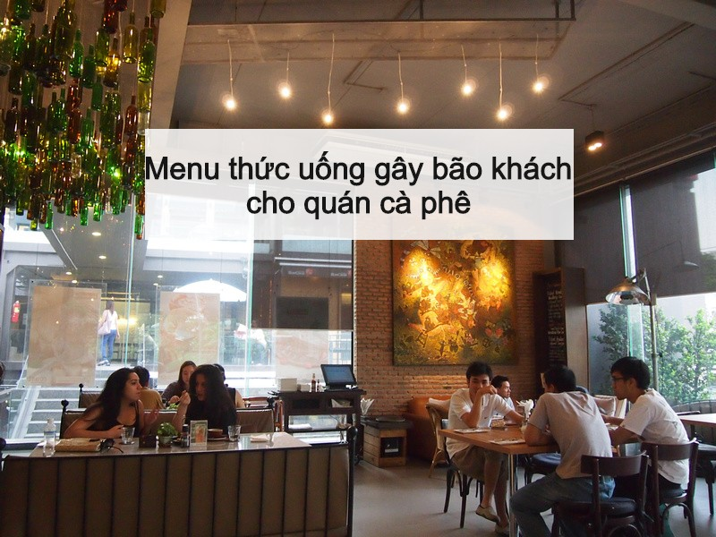
Khi kinh doanh quán cà phê thì ngoài việc chú trọng đến thiết kế nội thất, đầu tư view đẹp, thì để thu hút khách và tạo được mối quan tâm của khách hàng lâu dài thì cần phải đặc biệt quan tâm đến menu thực đơn nước uống.

A - Hướng dẫn từ A-Z cách lên menu cho quán cafe
Ngày nay hầu hết mọi người thích tìm đến không gian quán cafe để tán gẫu hay thậm chí là làm việc, vì vậy bạn cần phải liên tục bổ sung menu đồ uống sao cho hấp dẫn nhất nhằm gây ấn tượng cho những thực khách ngay từ lần đầu đến quán.
Tăng cường các loại nước uống trong quán cafe là bước thành công trong việc níu chân khách cũ và lôi kéo khách mới về với quán của bạn.

1/ Xác định mô hình quán cafe
Trước khi thiết lập thực đơn món bạn phải trả lời được những câu hỏi sau để đưa ra các loại thức uống phù hợp với mô hình kinh doanh của mình.
_ Phân khúc thị trường của bạn là ai? Độ tuổi, giới tính như thế nào?
_ Chí phí nguyên vật liệu mà bạn định mức cho các đồ uống trong quán cafe là bao nhiêu?
_ Định giá bán cho menu đồ uống cụ thể bao nhiêu là phù hợp?
_ Thiết kế menu với tên các loại nước uống trong quán cafe làm sao cho thu hút?
Sau khi hoàn thành được những câu hỏi trên thì bạn hoàn toàn đủ khả nẳng để tạo nên một menu cho quán cafe hấp dẫn khách hàng.
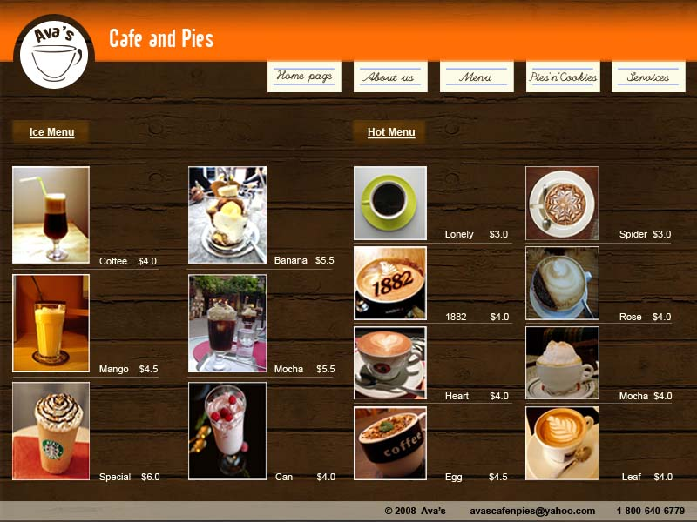Menu đồ uống trong quán cafe
Nhưng đừng để khách quen nhà bạn nhàm chán với thực đơn nước uống đơn giản, mặc dù bạn liên tục cải tiến cách pha chế các loại nước uống để mang lại những hương vị ngon nhất.
Dưới đây là thống kê chính xác tất cả các loại thức uống ngon, hot nhất mà bạn phải nhanh tay thêm vào cho thực đơn đồ uống quán cà phê nếu muốn bắt kịp xu hướng khách hàng.
>> Xem thêm: Xu hướng sử dụng menu điện tử của quán cafe, trà sữa

2/ Các loại nước uống nhất định phải có trong menu quán cafe
Hãy bổ sung thêm tên các loại nước uống này để hút ngay sự hứng thú của khách từ cái nhìn đầu tiên nhé.

2.1/ Cà phê truyền thống

Cà phê Việt Nam truyền thống với hương vị đậm đà luôn thu hút khách hàng nam ở độ tuổi trưởng thành, việc xuất hiện những cái tên như: café đen, cafe sữa, bạc xỉu là điều thiết yếu trong menu quán cafe.
Công thức pha chế cafe truyền thống bao gồm:
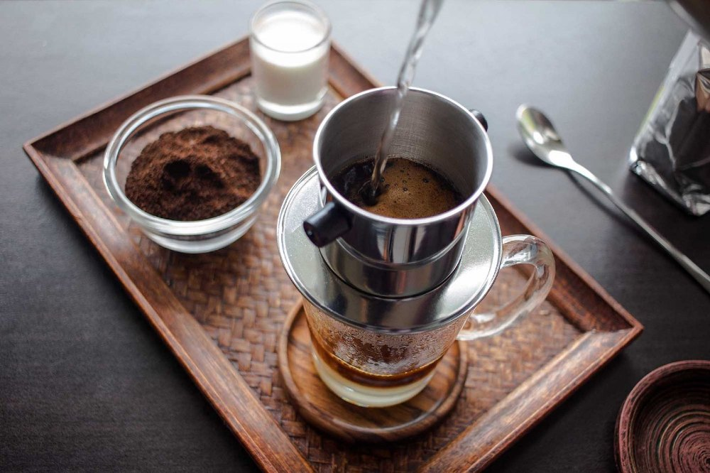
Nguyên liệu cần chuẩn bị:
- • Bộ pha phin cafe
- • Bột cafe nguyên chất
- • Nước sôi
- • Có thể chuẩn bị thêm đường, sữa đặc, sữa tươi không đường tùy theo món cafe mà bạn muốn pha chế
Cách pha chế cafe truyền thống:
- • Tráng bộ phin cafe bằng nước sôi và lau khô.
- • Cho khoảng 20 gam (3 muỗng) bột cafe vào phin. Sau đó lắc nhẹ phin để mặt bột cafe được phẳng. Tiếp đến bạn dùng nắp cài ấn nhẹ bột. Lưu ý không nên ấn quá mạnh vì như thế bột cafe không thể chảy được.
- • Cho 20ml nước sôi vào phin rồi đậy nắp lại, để ủ nở cafe.
- • Sau 1-3 phút thêm nước sôi vào cho đầy.
- • Cuối cùng cho đường, sữa hoặc đá theo ý thích và thưởng thức.

2.2/ Cà phê pha máy
Các loại cà phê pha máy
Nhóm thức uống này với cách pha chế cafe đặc biệt nên rất thu hút với hình thức đẹp mắt và hương vị nhẹ nhàng hơn. Tên các loại cafe như espresso, cappuchino, latte hay mocha là một trong các loại đồ uống take away nổi bật.
Công thức pha cafe Capuchino bằng máy

Nguyên liệu cần chuẩn bị:
- • Bột cafe nguyên chất
- • Bộ dụng cụ pha cafe máy (khay, nắp gạt...)
- • Sữa tươi không đường
- • Ca inox
- • Tách đựng cafe
Cách làm cafe Capuchino:
- • Bước 1: Pha chế một tách espresso theo các bước đơn giản.
- • Bước 2: Cho sữa vào ca để máy đánh. Lưu ý nên chọn loại ca có thể tích lớn hơn lượng sữa.
- • Bước 3: Vặn nút để khởi động vòi đánh sữa.
- • Bước 4: Khi đánh sữa xong cần làm sạch phần bên trong vòi bằng cách xả một ít hơi nước vào khay thoát nước.
- • Bước 5: Dùng lớp bọt đã đánh được để tạo hình. Lưu ý rằng chỉ cần lớp bọt mịn nên bạn phải gõ và xoay tròn ca.
- • Bước 6: Đổ sữa từ từ vào tách, những bọt trắng sẽ nổi lên. Khi dòng sữa trắng trên bề mặt đỏ ra thì hãy thỏa sức sáng tạo.
>> Xem thêm: 20 dòng máy pha cà phê cho quán cafe và 15 nơi bán uy tín

2.3/ Nước ép hoa quả, sinh tố
Các loại sinh tố và nước ép
Với nhóm khách hàng nữ thì đây được xem là các loại nước uống bán chạy nhất vì không chỉ dễ uống, có hương vị phù hợp mà còn bổ sung nhiều vitamin đáp ứng được nhu cầu của chị em.
Gần đây các loại nước này đã được biến hóa với cái tên tây hơn là smoothie bằng việc bổ sung thêm sữa, bơ, đậu phộng, hay mật ong để tạo nên hương vị ngọt ngào và bổ dưỡng hơn.
Công thức làm món sinh tố xoài cực đơn giản:

Nguyên liệu cần chuẩn bị:
- • Xoài chín (Tùy theo số lượng muốn dùng. Bạn có thể chuẩn bị khoảng 2-3 trái)
- • Sữa đặc có đường (Khoảng 3 muỗng hoặc hơn tùy độ uống ngọt)
- • Đá bi (Khoảng 3 chén)
Cách làm:
- • Dùng dao gọt lấy hết phần thịt xoài, bỏ hạt rồi đem cắt miếng nhỏ vừa ăn.
- • Sau đó, cho xoài vào máy xay sinh tố xay nhuyễn.
- • Tiếp theo, cho 3 muỗng sữa đặc có đường
- • Cho thêm đá vào xay cho nhuyễn mịn.
- • Nêm lại lần cuối, có thể cho thêm sữa đặc, đá nếu thấy chưa vừa ý.
- • Cuối cùng, đổ sinh tố xoài với sữa đặc có đường ra ly và thưởng thức.
Ooooooooooo

Xác định menu chính của quán

1.1. Các loại thức uống chính
Một quán cafe từ truyền thống hay hiện đại thì cũng nên có những thức uống cơ bản sau:
Cà phê
Đương nhiên quán cafe thì không thể nào thiếu cafe trong danh sách menu. Hương vị thuần Việt như cafe đen lôi cuốn, cafe sữa đậm đà và bạc xỉu thơm nồng vị sữa. Bên cạnh đó, còn có sự góp mặt của những cái tên theo phong cách hiện đại như espresso, cappuccino, latte,v.v… Tùy theo phong cách mà bạn có thể lựa chọn đưa những món này vào menu quán cafe của mình.
Cafe là thức uống cơ bản trong menu quán cafe
Những loại thức uống từ trà
Nhóm đồ uống trà, dù là trà nóng hay trà lạnh cũng rất cần thiết nên có trong menu đồ uống, với cách pha chế khá đơn giản với các vị phổ biến như trà đào cam sả, trà táo bạc hà, v.v…Mọi người thường nghĩ rằng quán cafe thì đồ uống chỉ có cafe. Tuy nhiên để tạo sự khác biệt và tạo ra sự cạnh tranh với đối thủ thì bạn phải biết cách lên menu cho quán cafe sao cho phù hợp với xu hướng của thị trường. Đồ uống từ trà hiện nay đang được giới trẻ và văn phòng rất yêu thích vì vậy không thể không bổ sung vào menu quán cafe.
Hiện nay, việc các quán cafe có thêm một vài sản phẩm trà trong thực đơn cũng không có gì lạ. Nếu khách hàng mục tiêu của bạn là những người trẻ thì tất nhiên không thể thiếu các món như trà sữa trân châu, trà đào, trà vải, trà trái cây giải nhiệt, v.v… Hoặc thậm chí hiện nay một số quán đang đưa vào phát triển những loại trà chữa bệnh, tốt cho sức khỏe, đẹp da, ngăn chặn lão hóa, v.v… như: trà lài, trà sen, Olong, Tâm Châu, v.v…
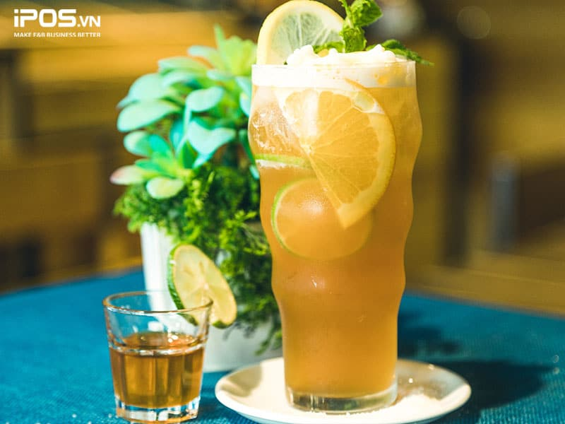Các thức uống từ trà có thể thu hút giới trẻ
Các món đá xay
Không phải ai cũng có thể dùng thức uống có cafein như trà và cafe. Nhưng cũng không phải vì vậy mà bạn bỏ qua những vị khách này. Thay vào đó, bạn có thể thêm các món đá xay từ cookie, socola hay bạc hà, v.v…
Đồ uống từ trái cây
Chắc hẳn mọi người ai cũng biết trái cây là loại thực phẩm chứa rất nhiều vitamin và dưỡng chất rất tốt cho sức khỏe. Vì vậy, việc thêm các loại thức uống từ trái cây như nước ép và sinh tố sẽ thu hút được những khách hàng ưa chuộng các loại thức uống hữu cơ, tươi ngon. Các thức uống này sẽ làm phong phú menu quán cafe của bạn.
Để phục vụ nhu cầu đa dạng của khách hàng thì gần đây một số quán cafe đã “biến hóa. Món sinh tố của mình với một cái tên nghe “tây” hơn là smoothie. Công thức cơ bản của thức uống này là trái cây tươi, sữa tươi, sữa đặc và đá được xay nhuyễn với nhau cùng với một số nguyên liệu tạo hương vị khác. Những cái tên như Raspberry, Smoothie Blueberry, Mango, v.v… đang ngày càng trở nên quen thuộc trong danh sách gọi đồ uống của khách hàng.
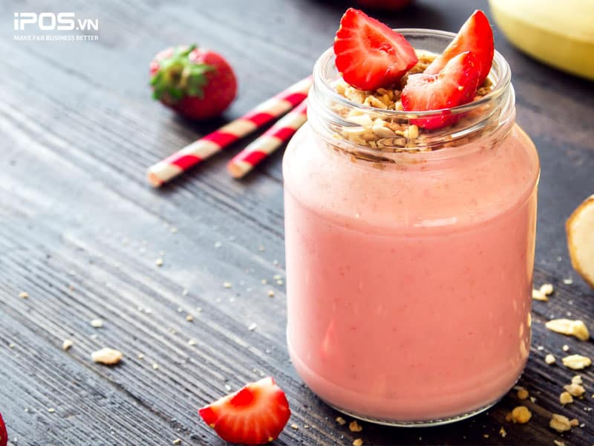Thức uống từ trái cây chứa nhiều vitamin tốt cho sức khỏe

1.2. Số lượng món trong menu quán cafe
Tùy theo mô hình kinh doanh mà bạn có thể thêm số món nước phù hợp cho quán của mình. Cụ thể như:
Nếu quán của bạn theo hình thức bán mang đi (take-away) thì không nên chọn menu có quá nhiều món. Điều đó sẽ làm khách hàng phân vân, khó chọn lựa, kéo dài thời gian order. Các khách sau sẽ phải chờ đợi và họ sẽ cảm thấy không thoải mái khi chọn món và tình hình kinh doanh sẽ bị ảnh hưởng.
Và ngược lại, đối với hình thức order và phục vụ tại bàn, bạn có thể thêm nhiều loại đồ uống hơn. Khách hàng sẽ có thể dễ dàng xem hết menu của quán cafe và chọn loại thức uống mình yêu thích mà không sợ khách khác chờ đợi mình.
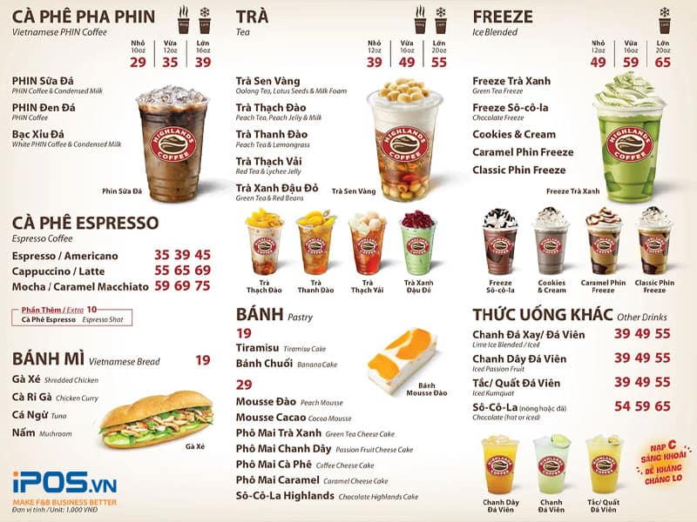Sắp xếp số lượng món trong menu hợp lý
Tuy nhiên, dù theo hình thức nào thì bạn cũng nên lựa chọn số lượng món hợp lý. Vì nếu số lượng quá nhiều sẽ không đảm bảo tất cả đều ngon cũng như ảnh hưởng đến tình hình quản lý nguyên vật liệu. Ngoài ra, bạn nên gợi ý trong thực đơn các món bán chạy, các món đặc trưng của quán để khách hàng có thể chọn lựa khi lần đầu đến quán mà không biết chọn món nào. Bạn cũng có thể tham khảo phần mềm quản lý quán cafe iPOS.vn để giúp bạn có thể quản lý chặt chẽ, tránh hao hụt không đáng có trong quán cafe của mình.

1.3. Công thức định lượng
Để đảm bảo chất lượng thức uống được đồng nhất, bạn cần có công thức với định lượng chế biến rõ ràng. Đặc biệt, nếu quán của bạn thuê nhân viên để pha chế thì dựa trên định lượng có sẵn và dữ liệu xuất bán trên máy POS bán hàng, bạn có thể dễ dàng theo dõi hàng hóa, tránh hao hụt ngoài ý muốn.

1.4. Các Combo cơ bản
Combo cũng là cách để upsales cho quán cafe nhất là khi khách hàng đi theo nhóm. Khách hàng thay vì gọi mỗi người một ly đồ uống muốn gọi thêm đồ ăn kèm. Do đó, việc sắp xếp hợp lý đồ uống với các món ăn kèm hợp lý sẽ giúp khách hàng sử dụng nhiều hơn vì họ không cần mất thời gian để suy nghĩ mình uống gì khi đến quán.
Oooooooo

Thực đơn là gì?
Thực đơn (hay còn gọi là menu) là bảng ghi lại tất cả những món ăn, thức uống dự định sẽ phục vụ trong một bữa ăn hay bữa tiệc, cỗ, liên hoan nào đó.... Thông thường, thực đơn được sử dụng thông dụng trong các nhà hàng, quán ăn, tiệm café, trà sữa....Theo đó, người bồi bàn sẽ trình ra cho thực khách một danh mục (list) các món ăn, đồ uống để thực khách có thể lựa chọn, gọi, đặt (order) để được phục vụ.
Thực đơn phản ánh tổng số lượng các món ăn, đồ uống của một nhà hàng. Ngoài ra, nó cũng phản ánh cơ cấu bữa ăn (các nhóm món ăn) và mục đích của bữa ăn đó.
Thực đơn của quán có thể ghi hoặc không ghi rõ giá tiền của từng món có trong đó. Chúng thường được viết bằng một hoặc hai ngôn ngữ (tối đa là ba) để cho khách hàng thuận tiện sử dụng.

Oooooooooooo

NHỮNG LOẠI THỰC ĐƠN PHỔ BIẾN:
Thông thường thì thực đơn được chia ra thành 3 loại chính là; thực đơn theo món ăn (A La Carte Menu), thực đơn tự chọn (Buffet Menu)và thực đơn theo bữa ăn; ( gọi là Set Menu hay là Table D’ Hoote Menu).

#1. Thực đơn tự chọn:
۩ Thực đơn tự chọn còn có tên gọi khác là Buffet Menu. Buffet hay còn gọi là thực đơn tự chọn, tiệc đứng; đây là hình thức phục vụ theo kiểu tự chọn trong các nhà hàng. Nghĩa là khách hàng thoải mái, tự do đi lại, ngồi; đứng và lựa chọn cho mình những món ăn hiện có trong nhà hàng mà mình ưa thích.
Tiệc Buffet có thiết kế để phục vụ được cho rất nhiều người, không giống với tiệc ngồi (một bửa tiệc buffer có thể lên đến vài trăm khách) và tạo sự thoải mái để thực khách tự do di chuyển, giao tiếp với nhau. Chính vì vậy, đây hình thức được rất nhiều thực khách yêu thích và nhà hàng ưa chuộng lựa chọn để kinh doanh.
۩ Trong các nhà hàng, khách sạn tiệc Buffet là hình thức được trả tiền trọn gói, ăn theo suất do vậy nhà hàng sẽ tính phí dựa trên từng đầu người được tham dự.

Thực đơn nhà hàng đẹp:
۩ Thông thường, loại thực đơn Buffet sẽ có rất nhiều món; và khá phức tạp hơn so với những loại thực đơn khác. Vậy nên, có một số nhân tố phải được xem xét khi chuẩn bị kỹ lưỡng trước khi thực hiện một thực đơn buffet. Một vài lưu ý như là: số lượng thức ăn khả thi; chi phí cho tổng khẩu phần; số lần thêm thức ăn; sự duy trì chất lượng món ăn; dụng cụ phục vụ thích hợp; dụng cụ để ngăn thức ăn bị nhiễm bẩn; vấn đề chia khẩu phần; thêm nhân viên phục vụ và sử dụng thức ăn còn thừa.
۩ Quyết định về giá bán cho phần thực đơn Buffet cũng là một bước thật sự không dễ dàng. Một số nơi sẽ đưa ra kế hoạch giá cả được dựa trên dự đoán lượng khách hàng thân quen của họ. Số khác thì lại chuẩn bị phần thực đơn Buffet trước; tiếp theo tính toán chi phí, sau đó mới đưa ra bản giá bán dựa trên hệ số đã tăng giá.

#2. Thực đơn theo món ăn:
Thực đơn nhà hàng theo món ăn còn được gọi là A La Carte Menu. A La Carte Menu chính là danh mục (list) những món ăn có kèm luôn giá cả; giá bữa ăn sẽ tùy vào số món ăn mà khách hàng lựa chọn. Đây chính là loại thực đơn để thực khách chọn món lẻ theo sở thích cá nhân của mình. Chẳng hạn, khách hàng có thể yêu cầu nhà hàng làm cho mình 3 món vừa phần ăn 4 người; hay là 4 món vừa phần ăn cho 2 người,…
۩ Tùy vào những thành viên trên bàn ăn; và đặc biệt là sở thích của mỗi người mà khách hàng có thể gọi món ăn theo thực đơn A La Carte.
Thực đơn A La Carte thông thường được áp dụng cho các món Âu. Tuy nhiên, với những món ăn Á vẫn có thể chọn sử dụng loại thực đơn theo món ăn. Bạn có thể sử dụng thực đơn này cho những món Á như: món Việt, món Nhật, món Hàn;…thường được trình bày chung quy trong một phần lớn, thường là một món ăn có từ 2 phần ăn hay 4 phần ăn;…Vậy nên khi chọn, thực khách tự ước tính hoặc sẽ nhờ tư vấn để có thể gọi món vừa thích hợp với sở thích; vừa phù hợp với khẩu phần ăn của các thành viên đi ăn tại nhà hàng.

#3. Thực đơn theo bữa:
۩ Thực đơn theo bữa còn được gọi là Table D’ Hoote Menu hay Set Menu. Set Menu chính là hình thức phục vụ của nhà hàng theo một thực đơn; đã liệt kê các món trong một bữa ăn theo trình tự đã có giá cố định; với số lượng những món ăn được giới hạn (Set Meunu 5 món, 7 món,…)
et Menu thông thường được áp dụng để phục vụ cho các bữa tiệc cưới, tiệc gala dinner; hội nghị khách hàng, tiệc gia đình,…Trong bữa tiệc này mọi thực khách đều sẽ được hưởng chung một tiêu chuẩn ăn uống; cung cách phục vụ như nhau.
۩ Ngoài ra, Công ty in ấn LVC còn nhận in ấn và tư vấn lựa chọn nhiều loại menu khác cho khách hàng lựa chọn như là:
Thực đơn điểm tâm (Breakfast Menu)
Thực đơn trưa/chiều
Thực đơn món chay
Thực đơn trẻ em
Thực đơn món ăn nhẹ
Thực đơn kết hợp điểm tâm và ăn trưa
Thực đơn tiệc
Oooooooooo
Nhưng không phải nhà hàng thích món nào là có thể đưa món đó vào. Mà việc lên thực đơn được dựa trên cơ sở tính toán khoa học nhằm đảm bảo số lượng và chất lượng món ăn. Phù hợp với tính chất bữa ăn. Đồng thời đáp ứng yêu cầu cung cấp dinh dưỡng cho cơ thể và hợp khẩu vị người ăn. Thêm vào đó, một yêu cầu quan trọng là đáp ứng được yêu cầu cân đối về chi phí mà bên đặt tiệc đưa ra.
Thực đơn có thể được ghi kèm với giá bán món ăn đó ở bên cạnh hoặc không ghi. Tùy thuộc vào quyết định của chủ nhà hàng. Nhưng thực đơn như vậy chính là một cách giúp khách hàng. Và cả nhân viên phục vụ kiểm soát được các món ăn mà họ gọi.
Thực đơn cũng được trình bày dưới nhiều dạng khác nhau như:
- Quyển
- Thiếp
- Danh sách
- Bảng
- Tờ gấp.…
Ngày nay chúng ta đã quá quen thuộc với thực đơn khi chúng là vật không thể thiếu. Trong những nhà hàng, quán ăn, quán cà phê, quán nước,… Dưới dạng bảng thông báo các món ăn, đồ uống để thực khách lựa chọn, gọi, đặt (order) để được phục vụ. Ngoài ra chúng ta cũng có thể hiểu in thực đơn còn là cách gọi cho các món ăn phục vụ. Cho bữa ăn gia đình hàng ngày, hay bữa đãi tiệc cho khách, cỗ bàn, liên hoan..

NGUYÊN TẮC XÂY DỰNG THỰC ĐƠN HIỆU QUẢ CHO MỖI NHÀ HÀNG
Để thực đơn của bạn trở nên hấp dẫn thì cần căn cứ vào nhiều yếu tố mới. Có thể xây dựng được một thực đơn phù hợp cũng như thu hút khách hàng. Dưới đây là một số nguyên tắc xây dựng thực đơn được các đầu bếp nổi tiếng ở các nhà hàng 5 sao khuyên sử dụng

NGUYÊN TẮC XÂY DỰNG THỰC ĐƠN DỰA TRÊN PHONG CÁCH NHÀ HÀNG
Như đã nói bên trên thực đơn không phải là bạn thích món này thì đưa vào. Hoặc cũng không phải là bạn đi tham khảo nhà hàng bên cạnh thấy họ có món hay. Cũng mang về thực đơn nhà mình. Điều này cực kỳ không hiệu quả.
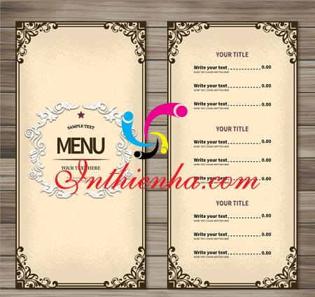
Theo đó để thực đơn thực sự độc đáo thì bạn cần sáng tạo ra thực đơn riêng đúng với phong cách. Và đối tượng nhà hàng hướng đến. Một khi thực đơn của bạn độc đáo và ăn rơ với phong cách nhà hàng. Chính là thế mạnh riêng để cạnh tranh với các đối thủ trên thị trường.
Xem thêm: 219+ Mẫu card visit nhà hàng, quán ăn

NGUYÊN TẮC XÂY DỰNG THỰC ĐƠN ĐA DẠNG MÓN TỪ NGUYÊN LIỆU CHÍNH
Nếu như nhà hàng của bạn chuyên về sản phẩm các món ăn từ Gà chẳng hạn. Thì hãy vận dụng sự sáng tạo của mình để tạo ra nhiều món mới từ nguyên liệu chính này. Việc xây dựng thực đơn từ nguyên liệu chính mang đến nhiều lợi ích.
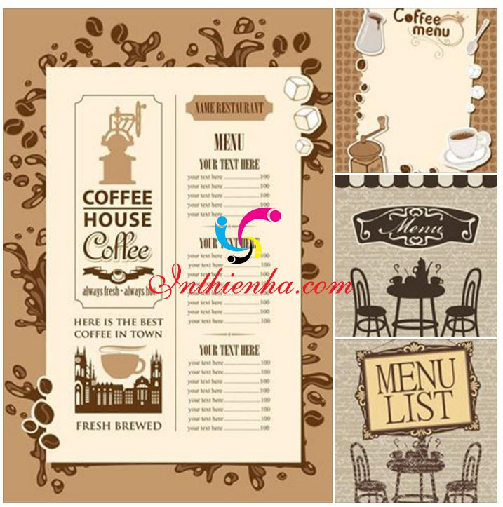
Đó là vừa tận dụng triệt để nguồn thực phẩm vừa đảm bảo thực khách thưởng thức món ăn tươi ngon nhất. Ví dụ, thay vì gà nướng lu bạn có thể thêm gà không lối thoát, gà quay gà rang muối…. Điều này cũng mang đến cho khách hàng nhiều sự lựa chọn hơn. Giúp bạn có thể giải quyết được triệt để nguồn nguyên liệu
Xem thêm: In menu thực đơn cỗ cưới

NGUYÊN TẮC XÂY DỰNG THỰC ĐƠN LIÊN TỤC CẬP NHẬT MÓN MỚI
Thị hiếu của khách hàng luôn thay đổi theo từng thời điểm. Cho nên thực đơn của nhà hàng bạn cũng cần phải luôn có sự đổi mới nhằm đáp ứng thị hiếu và nhu cầu của khách.
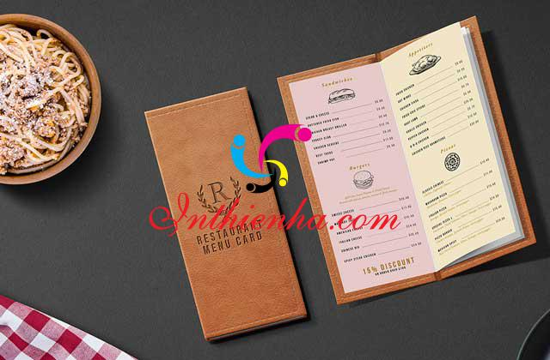
Hãy nhanh chóng cập nhật các món ăn mới theo xu hướng lên thực đơn của mình. Đồng thời điều chỉnh lại một chút chi phí giá các món ăn cũ theo giá cả thị trường. Sẽ giúp cho khách hàng cảm thấy thu hút hơn. Trước khi xây dựng thực đơn với các món mới cập nhật. Nhà hàng có thể thực hiện khảo sát mong muốn của khách hàng để đưa ra những thay đổi phù hợp.
Xem thêm: In bao đũa, vỏ đũa nhà hàng

NGUYÊN TẮC XÂY DỰNG THỰC ĐƠN VÀO NHỮNG DỊP ĐẶC BIỆT VÀO CÁC DỊP LỄ
Hàng năm có rất nhiều ngày lễ tết mà người dân sẽ ra ngoài nhà hàng dùng bữa. Đây là dịp để bạn xây dưng thực đơn đặc biệt cho ngày đó để phục vụ khách hàng. Ngoài ra, xây dựng thực đơn khuyến mãi vào mùa vắng khách. Cũng là chiến lược kinh doanh giúp nhà hàng luôn có khách, không bị hao hụt lợi nhuận.
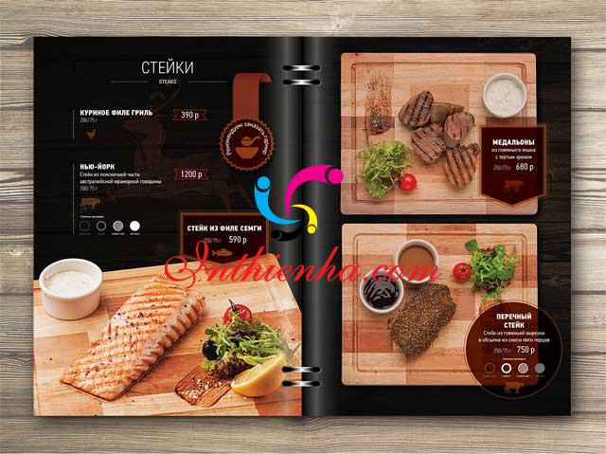
Ooo

6 Nguyên Tắc Hút Khách Khi Xây Dựng Thực Đơn Nhà Hàng
Thực đơn nhà hàng chính là giá trị cốt lõi tạo nên sự khác biệt, thu hút khách để mang doanh thu và tiếng “thơm” về cho nhà hàng. Chính vì vậy, xây dựng thức đơn thế nào để vừa hấp dẫn, vừa khoa học và “lôi kéo” được khách hàng là điều mà các nhà hàng cần làm. 6 nguyên tắc dưới đây của Chefjob.vn sẽ giúp bạn.
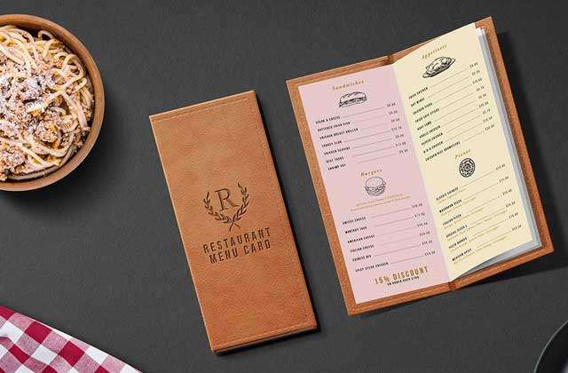
Thực đơn là yếu tố quan trọng tạo nên thành công cho một nhà hàng – Ảnh: Internet
Thực đơn hay menu tại nhà hàng là bảng tổng hợp tất cả các món ăn, đồ uống mà nhà hàng phục vụ thực khách. Dễ dàng nhận ra tầm quan trọng hàng đầu của thực đơn đối với các đơn vị kinh doanh ẩm thực. Nhằm thu hút khách, giúp tăng lợi nhuận, các nhà hàng rất chú trong việc xây dựng thực đơn. Vậy, làm thế nào để xây dựng thực đơn nhà hàng chuẩn không cần chỉnh? Chefjob đã tổng hợp 6 nguyên tắc sau từ các chuyên gia ẩm thực cho bạn tham khảo.

1. Xây dựng thực đơn độc đáo cho riêng nhà hàng
Quên đi việc sao chép từ chỗ này một chút, chỗ kia một chút để tạo nên thực đơn nhà hàng của mình, bạn cần sáng tạo ra thực đơn riêng đúng với phong cách và đối tượng nhà hàng hướng đến. Điều này giúp cho nhà hàng có được sự độc đáo, từ đó tạo thành thế mạnh riêng để cạnh tranh với các đối thủ trên thị trường.
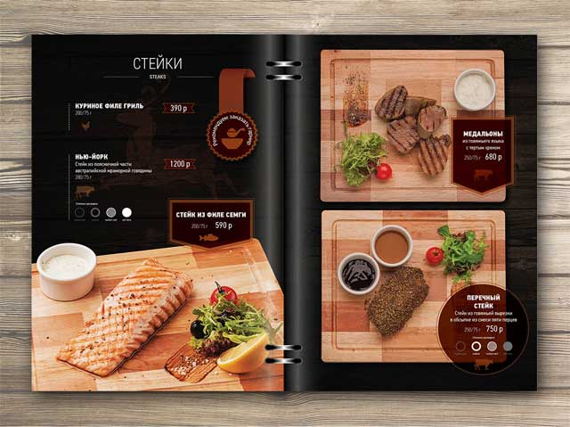
Xây dựng thực đơn đặc biệt và độc đáo sẽ giúp nhà hàng thu hút khác nhiều hơn – Ảnh: Internet

2. Đa dạng món ăn từ nguyên liệu chính
Nhà hàng nên sáng tạo nhiều món ăn khác nhau trên cùng một nguyên liệu chính vừa tận dụng triệt để nguồn thực phẩm vừa đảm bảo thực khách thưởng thức món ăn tươi ngon nhất. Ví dụ, thay vì chỉ sử dụng mực để chế biến mực chiên giòn, nhà hàng có thể thêm một số món ăn khác từ mực như mực hấp, mực xào, mực nhồi thịt, mực nướng,… Phòng trường hợp ngày hôm đó bạn không bán được phần mực chiên giòn nào nhưng lại bán được mực hấp, mực nướng,… thì phần mực mà bạn mua về vẫn được sử dụng triệt để chứ không phải bỏ đi hoặc để cho hôm sau làm ảnh hưởng đến chất lượng món ăn.

3. Hoạch định chi phí từng món ăn
Đưa ra giá từng món ăn giúp nhà hàng cân nhắc xây dựng thực đơn hài hòa giữa món đắt và món rẻ. Thêm nữa, có mức giá cho mỗ món là cơ sở để nhà hàng tìm nguồn cung cấp nguyên liệu phù hợp.
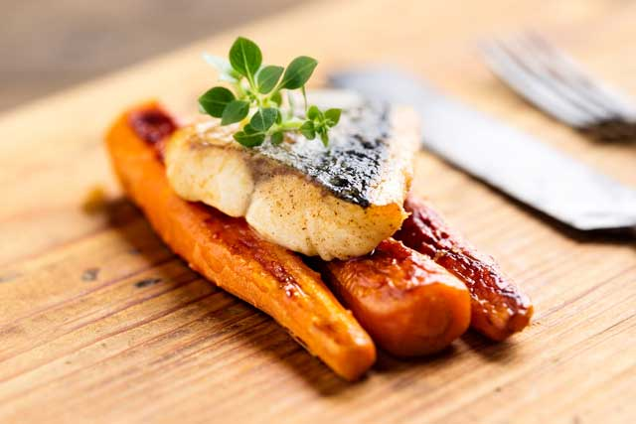
Tính toán chi phí từng món ăn giúp nhà hàng cân đối ngân sách để thu lợi nhuận – Ảnh: Internet

4. Thời gian chuẩn bị và chế biến
Khách tới nhà hàng không phải để vãn cảnh mà là dùng bữa, do vậy để khách đợi lâu là điều mà nhà hàng tuyệt đối phải tránh. Hãy cân nhắc thời gian hoàn thành món ăn nhanh nhất, điều này không chỉ làm thực khách hài lòng mà còn đẩy nhanh tiến độ dùng bữa của khách, giúp nhà hàng phục vụ được nhiều lượt khách hơn. Món ăn của nhà hàng nên đảm bảo một trong hai tiêu chí sau: Thời gian nấu ngắn (món xào, nướng, hấp,…) hoặc chuẩn bị trước và chỉ cần hâm nóng lại.

5. Cập nhật thường xuyên
Nếu có ý định hoặc đang dấn thân vào lĩnh vực kinh doanh nhà hàng, bạn cần hiểu rằng, thị hiếu của khách hàng sẽ liên tục thay đổi nên muốn thu hút khách nên phải cập nhật thực đơn liên tục. Thêm các món ăn mới theo xu hướng, điều chỉnh chi phí món ăn cũng như chi phí khác ít nhất 1 lần/ năm sẽ giúp nhà hàng đem đến những trải nghiệm mới mẻ cho thực khách. Nhà hàng cũng có thể thực hiện khảo sát mong muốn của khách hàng để đưa ra thay đổi phù hợp.

6. Chương trình thực đơn đặc biệt vào dịp lễ
Vào những dịp lễ như Valentine, 08/03, 20/10, ngày hội độc thân 11/11,… nhà hàng nên có thực đơn mới hợp với chủ đề của các ngày này để thu hút khách nhiều hơn. Ngoài ra, xây dựng thực đơn khuyến mãi vào mùa vắng khách cũng là chiến lược kinh doanh giúp nhà hàng hấp dẫn khách để mang lại lợi nhuận.
Bạn dự định kinh doanh ẩm thực?
Bạn đang xây dựng thực đơn nhà hàng?
Vậy thì những lưu ý trên đây được Chefjob tổng hợp từ chuyên gia sẽ là gợi ý thiết thực giúp bạn có được thực đơn hoàn hảo.

